教学研究活动

为有效提高课堂教学质量，学院要求各系定期开展教学研究活动，围绕课堂教学的核心内容，开展学科组活动，集体备课活动、观摩课、专题讨论等多种形式的教学研究活动。

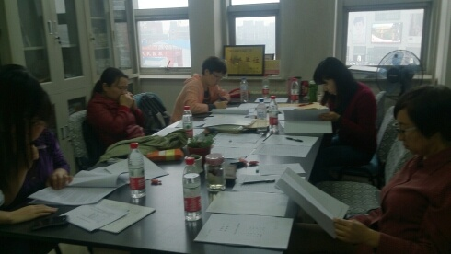
经济学系经济学课程组集体备课

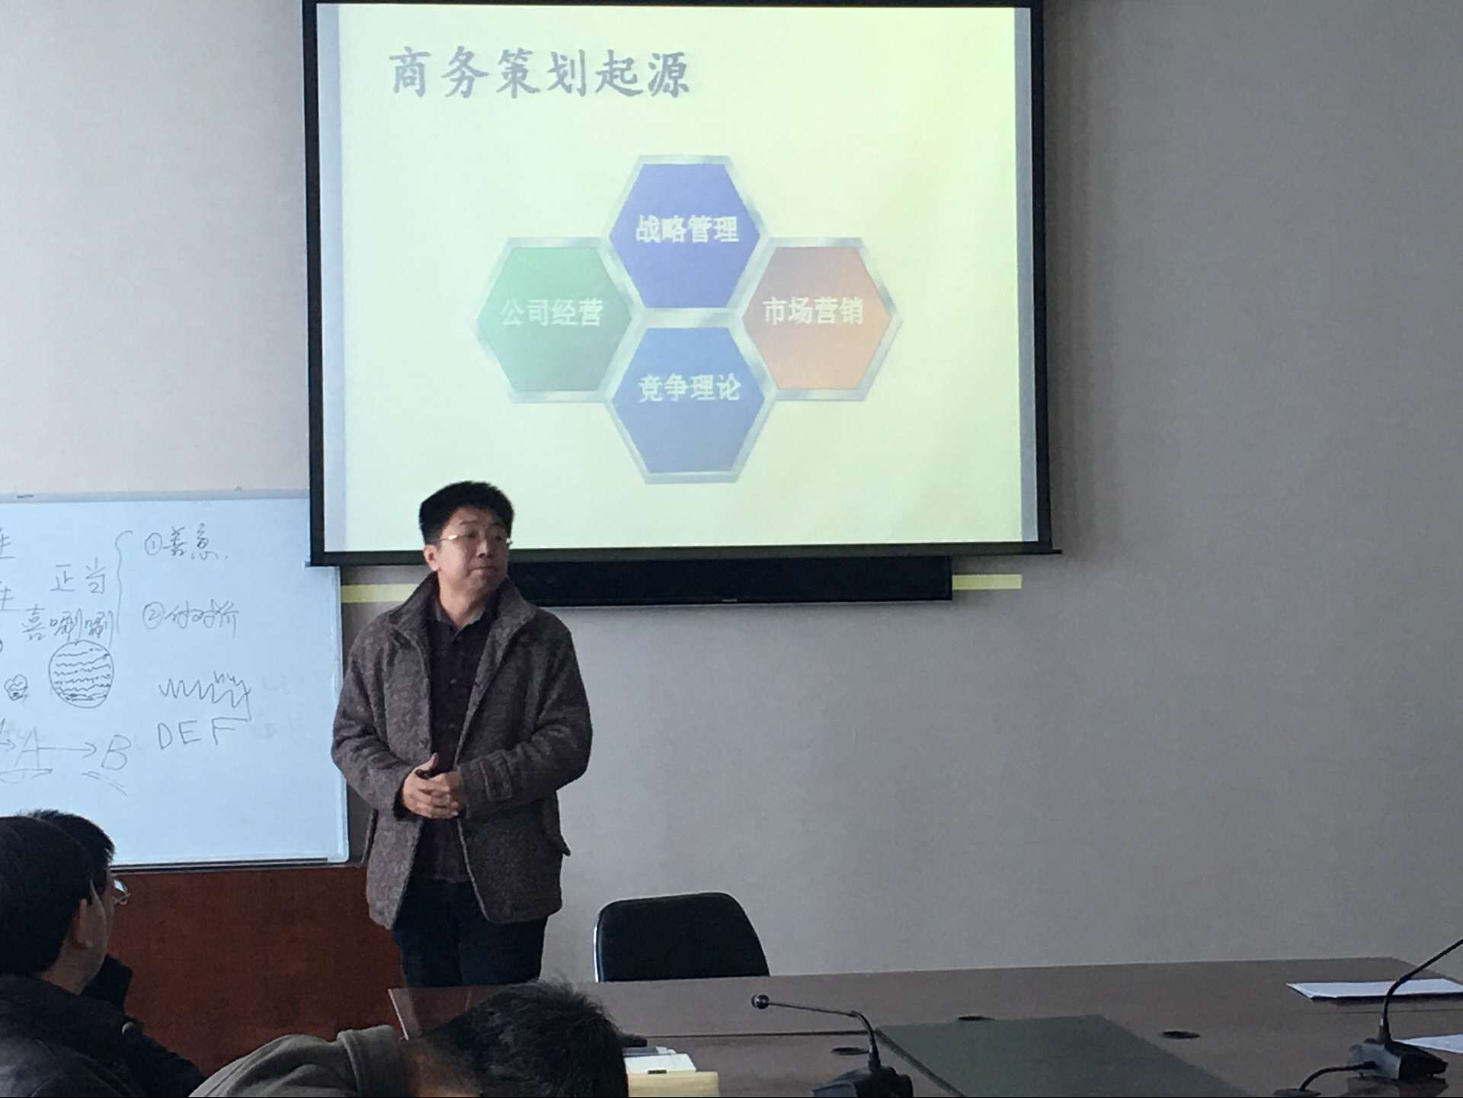
长春大学质量免检教师方旸做观摩课

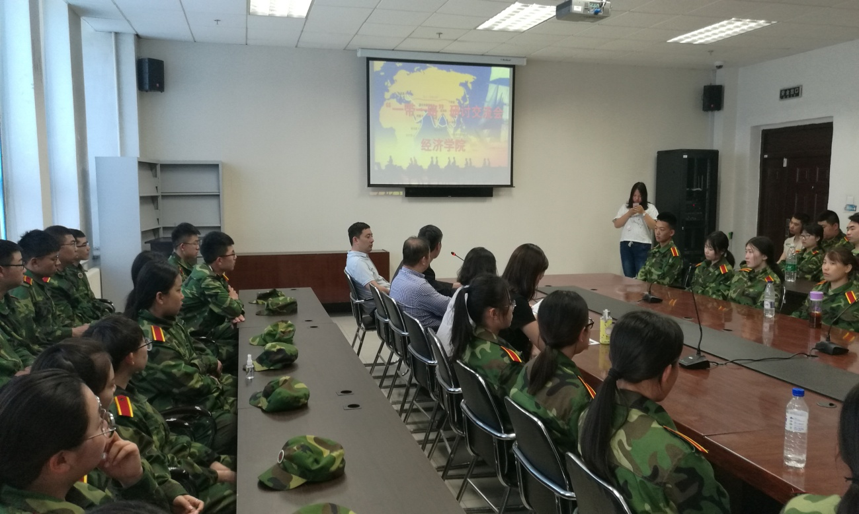

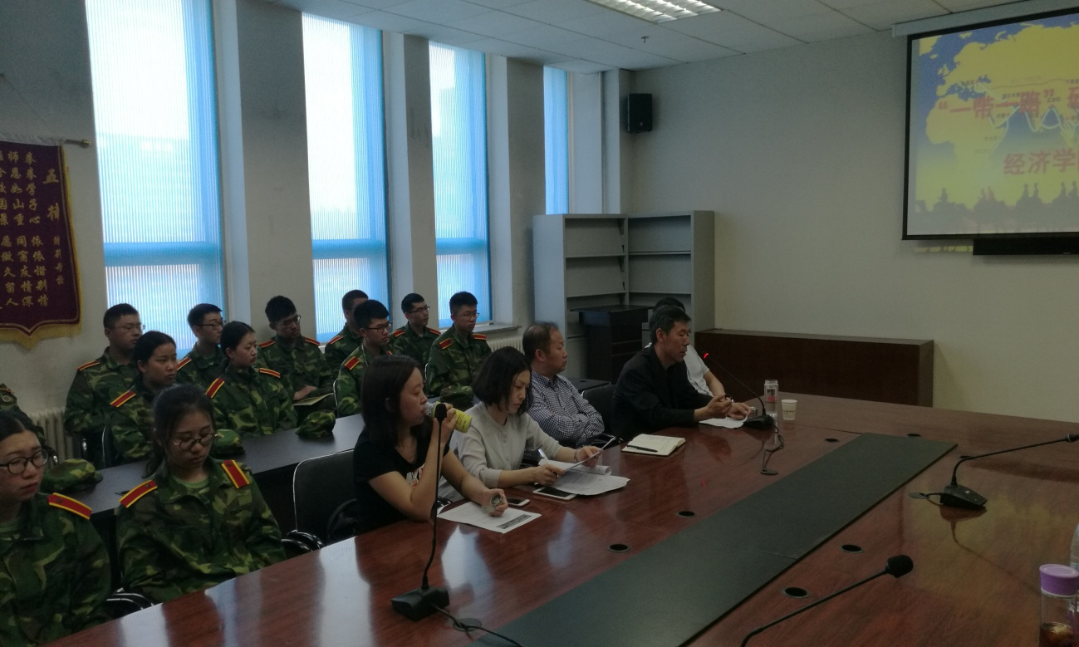

国贸系教师与大一学生进行“一带一路”研讨交流

